**HROADS**

Documentação

Sumário

1. Resumo 3

2. Descrição do projeto 3

3. Modelagem de Dados 3

Modelo Conceitual 3

Modelo Lógico 3

Modelo Físico 3

Cronograma 3

# Resumo

Este documento reúne informações sobre o desenvolvimento do projeto HROADS desde do cronograma até a parte técnica.

# Descrição do projeto

HROADS é um projeto de aprendizagem sobre Banco de Dados, que aborda os tipos de Modelagem de Dados e os Scripts DDL, DML e DQL.

# Modelagem de Dados

Modelagem de Dados é criar um modelo explique as características de funcionamento e comportamento de um software que será criado a partir desse modelo.

## Modelo Conceitual

Com um alto nível de abstração e independência de hardware e software, o modelo conceitual consiste em definir as entidades e suas relações.



## Modelo Lógico

Neste modelo, o nível de abstração é mediano, pois já são identificadas e definidas as regras e a tecnologia do banco de dados. Nesta fase, há a independência de hardware e software.

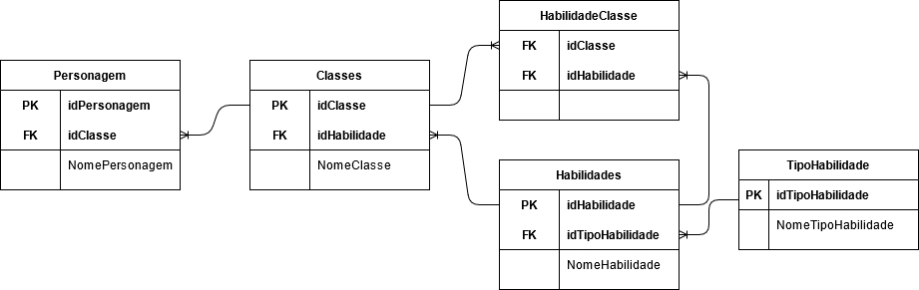

## 

## Modelo Físico

Essa etapa consiste em implementar o projeto do banco de dados, já se preocupado com questões como a do desempenho. Há a dependência do Hardware e do Software.

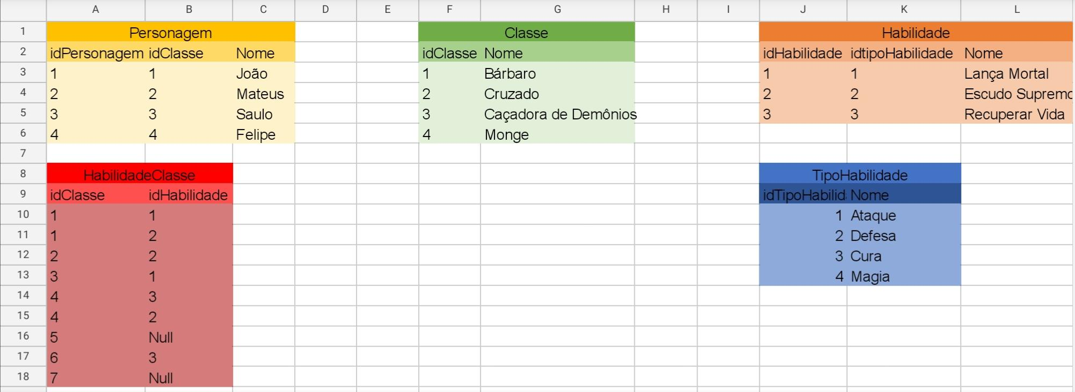

## Cronograma

|  |  |  |  |
| --- | --- | --- | --- |
|  | Dia 1 | Dia 2 | Dia 3 |
| Modelo Conceitual | Marca de verificação do selo com preenchimento sólido |  |  |
| Modelo Lógico | Marca de verificação do selo com preenchimento sólido |  |  |
| Modelo Físico |  | Marca de verificação do selo com preenchimento sólido |  |
| DDL | Marca de verificação do selo com preenchimento sólido |  |  |
| DML |  | Marca de verificação do selo com preenchimento sólido |  |
| DQL |  | Marca de verificação do selo com preenchimento sólido |  |
| Documentação |  | Marca de verificação do selo com preenchimento sólido |  |